Lancer le ballon en l’air et le rattraper
1 point par lancer

CP CE1 CE 2
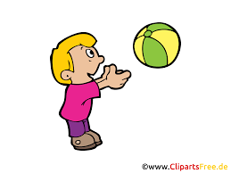

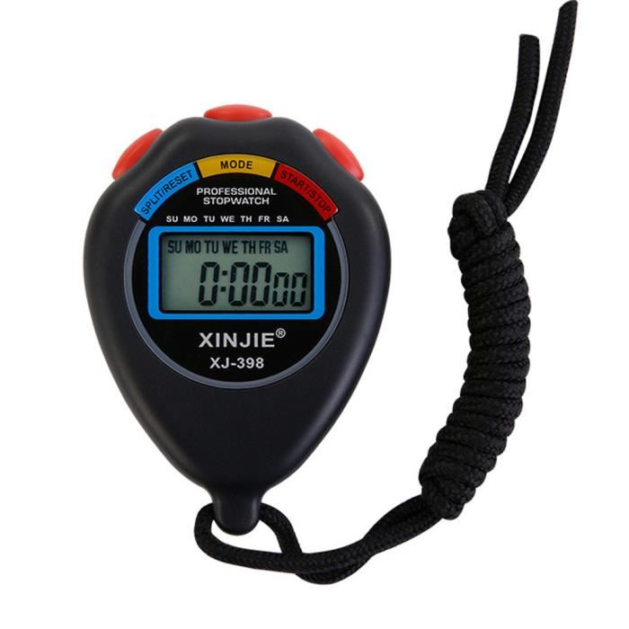

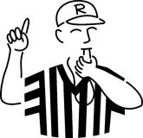
Le camarade compte les points et chronomètre : 1 minute

On change les rôles à chaque partie.
L’enfant peut jouer 3 parties par récréation.
On garde le meilleur score.

Passer le ballon à son copain
1 point par passe
Le camarade compte les points et chronomètre : 1 minute

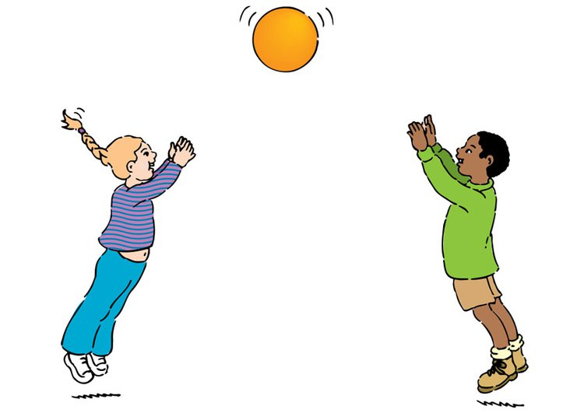
CP CE1 CE 2

On change les rôles à chaque partie : 2 enfants jouent et le troisième arbitre.
L’enfant peut jouer 3 parties par récréation.
On garde le meilleur score.
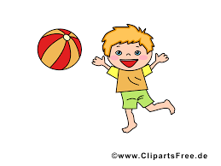
Passer le ballon à 2 copains
1 point par passe

Le camarade compte les points et chronomètre : 1 minute
On change les rôles à chaque partie : 3 enfants jouent et le quatrième arbitre.
L’enfant peut jouer 3 parties par récréation.
On garde le meilleur score.

CP CE1 CE 2

